Medieninformation
Nürnberger Versicherung nutzt Rechenzentrum der noris network
Höchstes Sicherheitsniveau
Nürnberg, 21. September 2021 – Die Nürnberger Versicherung nutzt das neueste Rechenzentrum der noris network AG. Es ist gemäß Trusted Site Infrastructure Level 4 gebaut und bietet ein bisher unerreichtes Sicherheitsniveau bei Colocation-Rechenzentren. Der Versicherer realisiert mit Systemen in zwei Cages eine vollständige, hochverfügbare Spiegelung seines eigenen Rechenzentrums.
Weltweit gibt es nur rund ein Dutzend Rechenzentren, die die höchste Stufe des De-facto-Standards für Rechenzentren, Trusted Site Infrastructure (TSI), erreichen. Die Beurteilung beginnt bei Standortwahl und Bau der Einrichtung und begleitet den Betrieb. noris network lässt sich im jüngsten Bauabschnitt ihres preisgekrönten Rechenzentrums Nürnberg Süd von der TÜV Informationstechnik GmbH parallel zu TSI auch nach mit DIN EN 50600 auditieren. Die Entscheidung der Nürnberger Versicherung für noris network fiel aufgrund des günstigen Standortes, des Umfangs der Zertifizierungen und der Erfahrung des Nürnberger IT-Dienstleisters mit Kunden im Banken- und Versicherungsumfeld. Die Möglichkeit dabei, das höchstmögliche Sicherheitsniveau zu erreichen, wurde gerne genutzt.
„Die Entscheidung für noris network als Housing-Partner war absolut richtig. Standort-, Zertifizierungs- und Sicherheitskriterien haben uns überzeugt; auch die Energieeffizienz ist uns wichtig." Sicherheit auf höchstem technischen Niveau wird bei noris network „gelebt“. Dazu kommt ein professionelles und kundenorientiertes Verhalten auch in stressigen Phasen. Wir freuen uns auf die weitere vertrauensvolle Zusammenarbeit“, sagt Dr. Martin Seibold, Vorstandsmitglied der Nürnberger Versicherung, verantwortlich für Informationstechnik, Digitalisierung und Betriebsorganisation.

______________________________________________________________
Verfügbares Bildmaterial
Folgendes Bildmaterial steht druckfähig im Internet zum Download bereit:
https://kk.htcm.de/press-releases/noris/

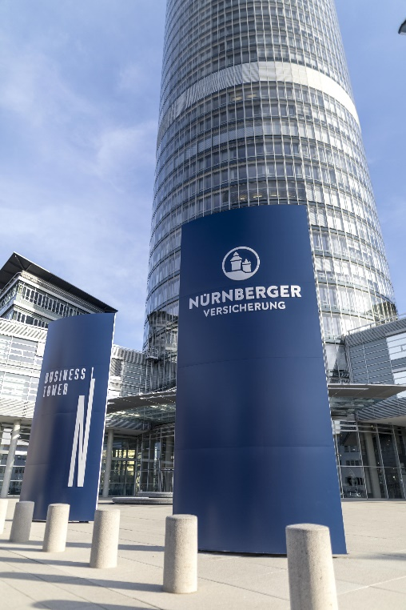Bildquelle: Nürnberger Versicherung
Die Nürnberger Versicherung hat sich für noris network als Housing-Partner entschieden.

noris network AG
Die Nürnberger noris network AG bietet Unternehmen und Organisationen mit den Branchenschwerpunkten Banken/Versicherungen, Automotive/Industrie, Softwareentwicklung und Öffentliche Verwaltung maßgeschneiderte ITK-Lösungen in den Bereichen IT-Outsourcing, Managed Services, Cloud Services sowie Network & Security. Technologische Basis ist eine leistungsfähige IT-Infrastruktur mit noris network-eigenen Hochsicherheitsrechenzentren – darunter mit Nürnberg Süd und München Ost zwei der anerkannt modernsten und energieeffizientesten Rechenzentren Europas. Neben kundenspezifischen Lösungen und Services für klassische und virtualisierte IT-Infrastrukturen bietet noris network PaaS-Providing auf eigenen Cloud-Plattformen und mit Managed Kubernetes auch Services für die automatisierte Skalierung von Ressourcen (Container). Weitere, standardisierte Premium-Rechenzentrumsprodukte fasst das Unternehmen unter der Marke datacenter.de zusammen.
Die noris network AG ist mit ihren gesamten Geschäftstätigkeiten für ihre durchgängige Qualität und ihre Sicherheit im Service- und Informationssicherheitsmanagement nach ISO/IEC 20000-1, ISO/IEC 27001 und ISO 9001 zertifiziert. Im Bereich „Sicherheitsmanagement für bauliche Objekte“ ist noris network als erster Rechenzentrumsbetreiber nach VdS-Richtlinie 3406 zertifiziert, zudem sind die maximalen Verfügbarkeits-, Schutz- und Energieeffizienzklassen des Rechenzentrums München Ost nach EN 50600 bestätigt.
Die Rechenzentren Nürnberg Mitte und Nürnberg Süd sowie München Ost haben das ISO 27001-Zertifikat auf Basis von IT-Grundschutz des BSI erhalten. Am Standort Nürnberg Süd bietet noris network die einzigartige Möglichkeit, ein Colocation-Rechenzentrum mit TÜViT TSI Level 4 zu nutzen. Weitere Zertifikate, die der IT-Dienstleister vorweisen kann, sind PCI DSS, TISAX und ISO 14001 Umweltmanagement. 1993 gegründet, zählt die noris network AG zu den deutschen Pionieren auf dem Gebiet moderner IT-Dienstleistungen und betreut heute renommierte Unternehmen wie adidas AG, Consorsbank, Flughafen Nürnberg GmbH, Firmengruppe Max Bögl, Küchen Quelle GmbH, Schmetterling Reisen GmbH & Co. KG, Teambank AG u. v. m.
Hauptsitz:
noris network AG, Thomas-Mann-Straße 16 - 20, 90471 Nürnberg, Deutschland
Telefon: +49 911 9352-0, Fax: +49 911 9352-100
E-Mail: vertrieb@noris.de, Homepage: www.noris.de

Kontakt:  noris network AG  Kirsten Meier  Thomas-Mann-Straße 16 - 20  90471 Nürnberg  Tel.: +49 911 9352-0  Fax: +49 911 9352-100  E-Mail: kirsten.meier@noris.de  Homepage: www.noris.de | Presse-Kontakt:  HighTech communications GmbH  Brigitte Basilio  Brunhamstraße 21  81249 München  Tel.: +49 89 500778-20  Fax: +49 89 500778-77  E-Mail: b.basilio@htcm.de  Homepage: www.htcm.de

